Witam !!!
Kolejny tydzień przed nami,
a w nim o podróżach i wakacjach porozmawiamy!
Zajęcia edukacji wczesnoszkolnej: 08.06.2020r. (poniedziałek)
Krąg tematyczny: Podróże małe i duże
Temat dnia: Dzień odkrywców. Poznajemy mapę Polski
Podczas dzisiejszej pracy:
1. Poproś rodziców o przeczytanie opowiadania M.E. Letki „Wehikuł dziadka”.
Maria Ewa Letki
Wehikuł dziadka
Mój dziadek jest konstruktorem różnych przedziwnych maszyn. Któregoś dnia skonstruował
maszynę do latania. Był to rodzaj niedużego samolociku, wyposażonego w poczwórne skrzydła i wajchę, za którą się pociągało, żeby wystartować i wylądować. Kiedy po raz pierwszy wyprowadził ów wehikuł ze stodoły na podwórko, zbiegli się ludzie z całej wsi. Chcieli zobaczyć dziadkowy wynalazek.
– Zabieram cię na wycieczkę – powiedział dziadek do babci. – I wiedz, że ja w tę machinę
włożyłem talent, serce i wszystkie oszczędności.
– Toż to szaleństwo lecieć czymś takim – szeptali gapie. – Wygląda jak duża zabawka.
– Mój ty Leonardo – szepnęła wzruszona babcia, chociaż dziadek ma na imię Piotr. – Zawsze
w ciebie wierzyłam. Poczekaj, zabiorę tylko jakieś kanapki, termos z gorącą kawą i już lecimy!
Machina skonstruowana przez dziadka miała niezwykłą cechę. Kiedy się do niej wsiadało,
zaczynała powtarzać: „Szybciutko, szybciutko, już szósta” bez względu na to, która była godzina.
Dziadek wmontował w nią głośnik i jakieś czujniki własnej produkcji.
Jeżeli ona za każdym razem podaje tę samą godzinę, to znaczy, że jest felerna – powiedział
tata, obchodząc machinę dookoła – i nie powinno się nią latać.
– I skąd wiadomo, że ona jest latająca? – szepnął ktoś zza płotu. – Przecież ona może być zwyczajnie wznosząco-spadająca.
W tej samej chwili z domu wypadła podekscytowana babcia z kanapkami i termosem. Oboje
wsiedli, zapięli pasy i dziadek wprawił machinę w ruch. Najpierw pokręciła się po podwórku,
trochę jak wielki pies, który musi wszystko obwąchać (ktoś ze zgromadzonych szepnął, że ona
chyba żegna się na zawsze), potem energicznie wzbiła się w powietrze i odleciała z szumem silnika. Przez chwilę słychać było śmiech babci i dziadka, a potem wszystko umilkło i zniknęło.
– Miejmy nadzieję, że to się dobrze skończy – powiedziała mama i przeżegnała się.
Czekaliśmy całe popołudnie, noc, cały następny dzień, noc i jeszcze jeden dzień. Koleżanki
babci popłakiwały, a mężczyźni wspominali dziadka. Pod koniec trzeciego dnia oczekiwań, kiedy było już całkiem szaro, usłyszeliśmy najpierw szum, potem okrzyk babci: – Tylko nie w moje pomidory! – i zaraz po tym głośne mlaśnięcie. Domyśliliśmy się, że wehikuł dziadka wylądował za domem, na grządkach z pomidorami. Rozgniótł wszystkie owoce, a cały dom od strony północnej był obryzgany czerwoną mazią. W maszynie coś się musiało przestawić, bo powiedziała:
„Szybciutko, szybciutko, już dziesięć po siódmej!”.
– A, co tam pomidory! – zawołała babcia, wyskakując na zniszczone grządki. – Podróż była
wspaniała!
Po jakimś czasie dziadek udoskonalił swoją latającą maszynę tak, że zawsze lądowała
na środku podwórka, a babcia nadała jej imię Leonardo. Byliśmy teraz sławni, różni ludzie
przychodzili do dziadka i pytali, czy nie dałby im polatać w swojej niezwykłej machinie. Dziadek zgadzał się, ale tylko do najbliższego miasta i z powrotem.
Na szczęście mama, tata i ja mogliśmy latać, gdzie nam się tylko podobało.
(Źródło: „Świerszczyk” 12/2008).
Porozmawiaj z rodzicami na temat wysłuchanego tekstu: Kto opowiada o przygodach z samolotem? Co najczęściej konstruuje dziadek? W co był wyposażony samolot dziadka? Co ludzie myśleli o nowym pomyśle dziadka? Jak długo trwała pierwsza podróż samolotem? Gdzie wylądował samolot, kończąc pierwszy lot? Czy dziadek go udoskonalił? Jak babcia
nazwała dziadka? Czy ktoś z was domyśla się dlaczego?
500 lat temu we Włoszech żył Leonardo da Vinci, bardzo mądry człowiek, wielki malarz, który był niezwykle dociekliwy. Przeprowadzał wiele badań, dokonał wielu odkryć, wykonał wiele projektów i konstrukcji. Zaprojektował maszynę latającą.
To jego miała na myśli babcia, gdy nazwała dziadka Leonardem, ponieważ dziadek, podobnie jak słynny Włoch, stale coś konstruował.
Zastanów się: Jakie cechy powinien mieć konstruktor? Co to znaczy oglądać świat z lotu ptaka? Co dziadek z babcią mogli widzieć podczas lotu?
Wykonaj ćwiczenia logiczne i językowe w Elementarzu odkrywców. Dzień odkrywców na str. 66-67 .
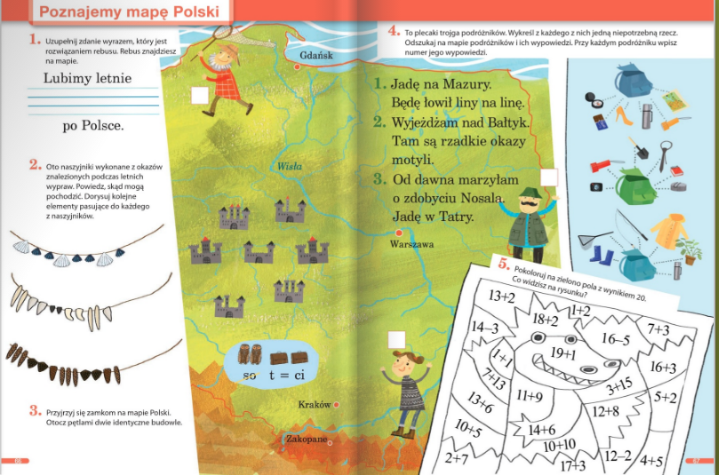
Poćwicz umiejętność czytania czytając tekst w podręczniku do edukacji polonistycznej na str.68-69.
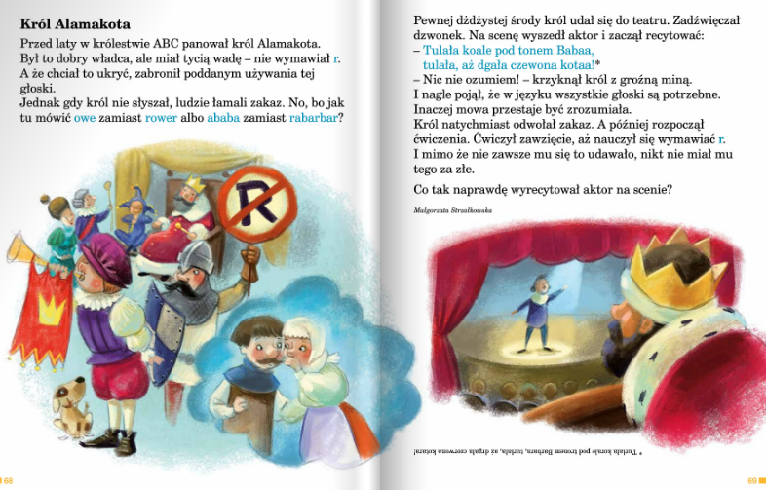
Poćwicz pisownię zdań w zeszycie do kaligrafii polonistycznej na str. 56.
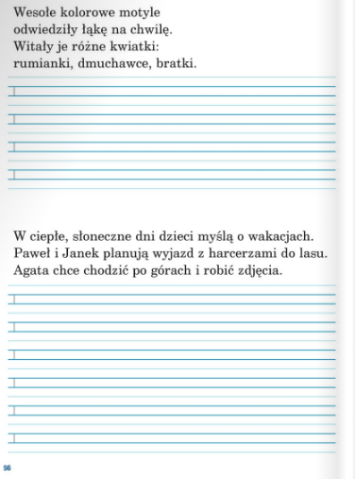
Wykonaj zadania w ćwiczeniu do edukacji matematycznej na str. 78.

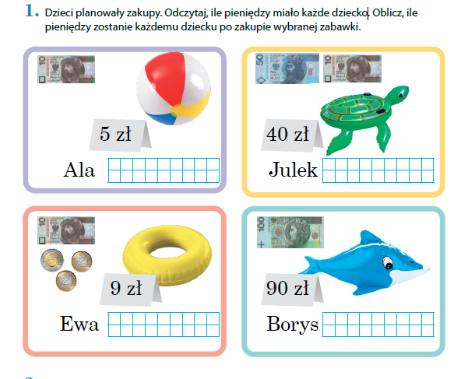
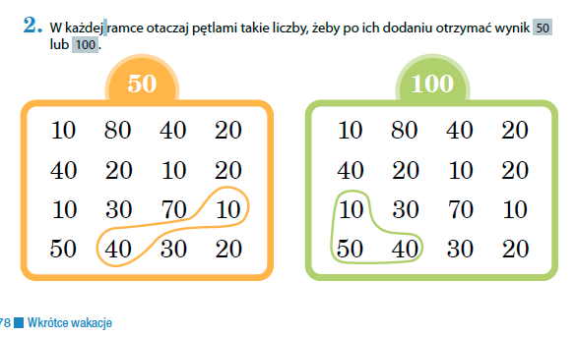
Zainspiruj się

http://www.muzeum-motoryzacji.com.pl/pl/eksponaty/samochody/
Powodzenia!

